INSTITUCION: ESCUELA DE COMERCIO N°1 “Prof. José Antonio Casas”

AÑO LECTIVO: 2021
ESPACIO CURRICULAR: TECNOLOGÍA
CURSO/S: 2° AÑO DIVISIONES: 1-2-3-4-5-6
DOCENTE: Vasquez Betsabe Adelma - Beltrán Alejandra María del Rosario

TRABAJO PRÁCTICO Nº 2

ENFOQUE SISTEMICO Y LOS SISTEMAS – ELEMENTOS DE UN SISTEMA

Consigna 1

ASPECTO FUNCIONAL

- ¿Qué son las válvulas? Mencione tres ejemplos de las mismas que encuentre en su hogar.
- ¿Cuál es la función de las válvulas dentro del sistema?
- Dibuje el símbolo con el que se representa a una válvula.
Consigna 2
- Defina retroalimentación
- Ejemplifique.

MATERIAL DE CONSULTA

Aspectos funcionales

Además de las características estructurales de los sistemas, existen otros aspectos relacionados con su funcionamiento.
Los aspectos funcionales más importantes de todo sistema son:
- Los flujos de energía, materia e información
- Las válvulas.
- Los retardos
- Los lazos de realimentación
La mayor parte de los sistemas que existen, están realizados para procesar algún tipo de materia, energía o información. Esto quiere decir que a través de ellos circula información, materia y energía que se procesa y transforma hasta obtener los resultados deseados. A la medida de esta circulación se la llama flujo. El flujo nos indica la cantidad de materia energía e información circula por el sistema.
Los flujos del sistema modifican el estado del deposito, ya sea incrementando su nivel o disminuyendolo.

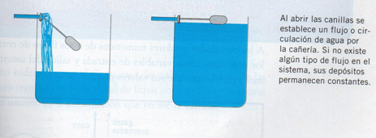

La materia, la energía y la información ingresan al sistema y luego como parte del proceso que realiza el sistema, salen de él.
Las salidas de un sistema tecnológico no son solamente las que corresponden a la obtención del producto deseado y terminado sino también a los desechos del proceso y perdidas de distinto tipo

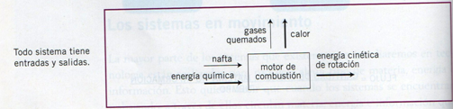

Las válvulas, y el control

La materia, la energía y la información que circulan por el sistema necesitan ser regulados. Se llama elementos de control a los que nos permiten regular los flujos (materia, energía e información) llamados válvulas. Las válvulas están asociadas a dos tipos de flujos: el flujo de materia y el de energía que, por un lado regulan el flujo de información que reciben, es decir la acción de control que a su vez, cuanto y cuando regular. Por ejemplo las canillas de agua, el flujo regulado es la cantidad de agua y la acción de control del usuario es la información que recibe la válvula.

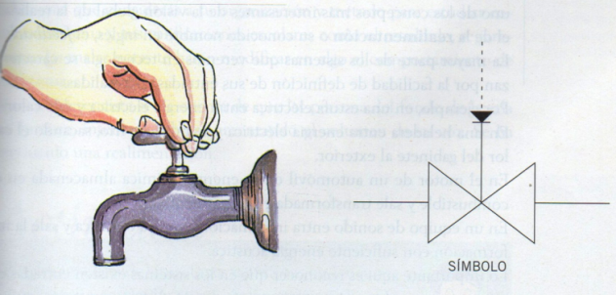
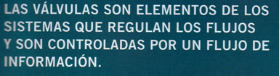

Los sistemas y la realimentación

La mayor parte de los sistemas se caracterizan por la facilidad de definición de sus entradas y sus salidas. Por ejemplo en una estufa eléctrica entra energía eléctrica y sale calor. En el motor de un automóvil entra energía química (combustible) y sale transformada en movimiento.
Lo que sucede es que las entradas y las salidas no son tan independientes, los resultados de la salida modifican o intervienen en las etapas previas del sistema. A esto se denomina realimentación o feedback. Realimentación significa que la parte de la salida del sistema le envía información a la entrada para ser procesada de nuevo y modificar su comportamiento. Por ejemplo el sistema de depósito de inodoro; la salida del flujo de materia (agua ) le envía información a la válvula (entrada) a través del nivel del flotador, para que el tanque no se desborde y el sistema no colapse.

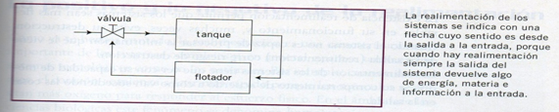
Cuando el sistema no es capaz de procesar la información que le viene de su salida (realimentación) corre el riesgo de destrucción.

